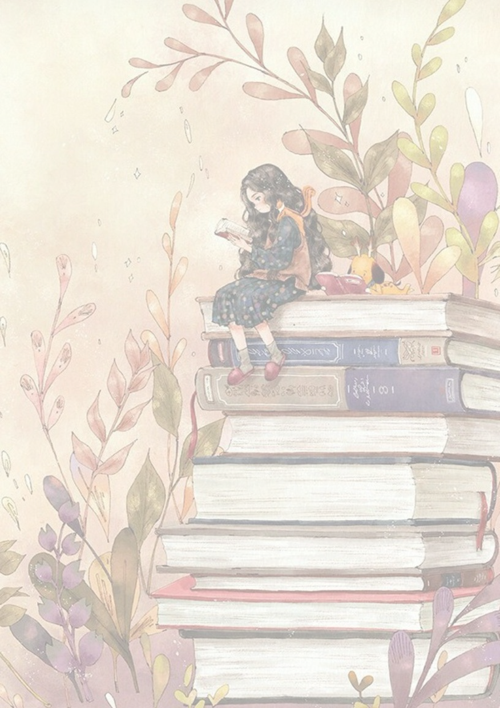
Муниципальное автономное учреждение дополнительного образования Центр психолого-педагогической, медицинской и социальной помощи «Иволга» городского округа город Бор Нижегородской области

Образовательный альманах
«Творчество. Инновации. Опыт»

№1 «04» июня 2021 года
ОГЛАВЛЕНИЕ

- «Нейропсихологический подход в коррекции нарушений развития у детей дошкольного и школьного возраста» - подг. Колотушкина М.М., учитель – логопед……………………………………..3
- «Психолого-педагогическая компетентность родителей, воспитывающих детей с РАС» - подг. Баранцева К.Ю., учитель – дефектолог……………………………………………..7
- «Рисование как средство развития познавательной деятельности у детей дошкольного возраста с РАС» - подг. Савельева Е.С., педагог дополнительного образования…....12
- Особенности реализации программы «Школа замещающих родителей» - подг. Краденова О.В., педагог – психолог………………………………...…20
- ЭПИЛОГ. ИЗ РУКОВОДСТВА «К ОБРАЗОВАНИЮ НЕМЕЦКИХ УЧИТЕЛЕЙ»....25

Нейропсихологический подход в коррекции нарушений развития у детей дошкольного и школьного возраста»

В XXI веке нейронаука получила свое развитие, поскольку существенно обогатилась новыми знаниями о ЦНС. Этому способствовали новые средства для исследования: магнитно-резонансная томография (МРТ), позитронно-эмиссионная томография (ПЭТ) и другие. Произошла конвергенция нейронауки с другими науками. Теперь нейронаука состоит из основных(ОНН) и многих прикладных нейронаук (ПНН). Число ПНН непрерывно увеличивается: нейропсихология, нейропсихотерапия, нейропедагогика, нейролингвистка, нейродефектология, нейрологопедия. Таким образом, когнитивная революция вступила в стадию практического применения.
Нейронаука - пять новых открытий в XXI веке:
1. Доверяйте своей интуиции. Не бойтесь, она не подведет. Логически мы умеем загнать в любую стройную систему свои любые спонтанные реакции. Однако не нужно этого делать —это только трата времени.
2. Людей ничем не ограничить, каждый из нас может оказаться гением. Мы сами ограничиваем свои успехи в жизни, задавая рамку желаемого результата, а затем подгоняя под нее все необходимое.
3. Любое мнение отражает часть реальности. И оно может оказаться одинаково правильным. Все картинки мира основаны на реальных фактах и событиях, поэтому имеют почти равные шансы на успех. Так что если вы сделаете все наоборот, то тоже не ошибетесь.
4. Вдохновлять, а не заставлять. Любое поведение основано на мышлении. Взгляните на вещи нестандартно, и вы увидите такое решение, до которого другим никак не додуматься.
5. Нет ничего невозможного.
Основоположник нейропсихологии –А. Р. Лурия
Головной мозг человека состоит из трех блоков, которые формируются на разных возрастных этапах развития.
I. Энергетический – формируется от внутриутробного периода до 2-3 лет, отвечает за регуляцию тонуса и бодрствования. Ребенок рождается с уже почти готовым 1-м блоком мозга на 75%.
II. Блок получения, переработки и хранения информации –формируется от 3 до 7-8 лет, отвечает за обеспечение операционально-технической стороны психической деятельности.
III. Блок программирования, регуляции и контроля –формируется от 7-8 до 12-15 лет, включает в себя лобные доли головного мозга, отвечает за целесообразность поведения в целом. Полное созревание лобных долей происходит до 20-21 лет.
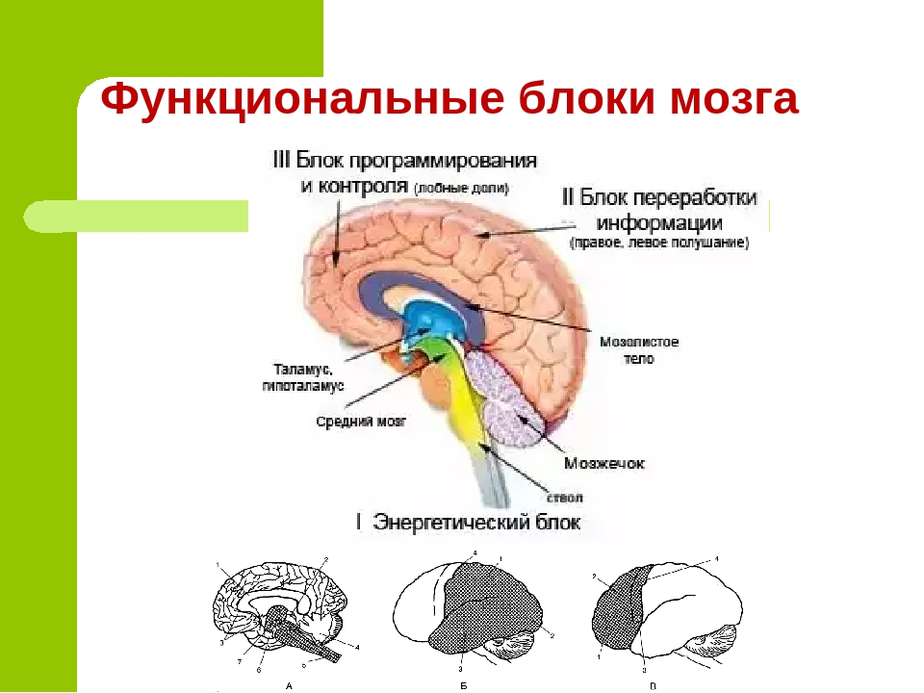
I Блок. Энергетический блок.
Головной мозг человека состоит из 3 блоков, каждый блок формируется на разных возрастных этапах развития.
Первый блок. Энергетический – формируется от внутриутробного периода до1-2-3 лет, отвечает за регуляцию тонуса и бодрствование. Ребенок рождается с уже почти готовым 1-м блоком мозга на 75%.
Первый блок мозга участвует в организации: внимания, памяти, регуляции эмоциональных состояний (страх, боль, удовольствие, гнев), мотивационных состояний.
Признаки нарушений в развитии 1-го блока мозга:
-истощаемость, утомляемость, вялость;
-эмоциональная неуравновешенность;
-это дети невротики, реагируют на любой стимул окружающего мира;
-аллергии в самых разнообразных проявлениях;
-повышенная частота заболеваний;
-гипотонус или гипертонус;
-плохой почерк -дети пишут «как курица лапой»;
-долго не могут научиться завязывать шнурки;
-двигательная неловкость;
-синкинезии языка при движениях;
-вычурные позы;
-дизартрии, дисграфии;
-сужение полей зрения;
-слабая (или полное отсутствие) конвергенция глаз.
УПРАЖНЕНИЯ ДЛЯ БЛОКА 1
Телесные подвижные: развивается межполушарное взаимодействие, снимаются синкинезии.
Глазодвигательные: способствуют активизации зрительных отделов мозга. Однонаправленные и разнонаправленные движения глаз и языка развивают межполушарное взаимодействие и повышают энергетизацию организма. Движения глаз активизируют процесс обучения.
Дыхательные: правильное дыхание и полное дыхание, т.е. сочетание грудного и брюшного дыхания; выполнять сначала лежа, сидя, и стоя;
Четырехфазные дыхательные упражнения: вдох -задержка –выдох задержка
Растяжки: оптимизация тонуса является одной из самых важных задач нейропсихологической коррекции.
Массаж и самомассаж: Массаж пальцев рук, ушных раковин.
Релаксация: способствует расслаблению, снятию двигательного (мышечного) и эмоционального напряжения, самонаблюдению.
II. Блок получения, переработки и хранения информации.
Формируется от 1-2-3 лет до 7-8 лет, отвечает за обеспечение операционально-технической стороны психической деятельности.
Признаки несформированности 2-го блока:
- бедность, однотипность движений тела в пространстве,
- нарушена координация, моторная неловкость;
- несформированность сенсомоторных координаций;
- несформированность пространственных представлений.
УПРАЖНЕНИЯ ДЛЯ БЛОКА 2
- Соматогностические, тактильные и кинестетические процессы.
- Зрительный гнозис.
- Пространственные представления.
- Пространственные схемы.
- Конструирование и копирование.
- Логико-грамматические речевые конструкции.
- Словесно-логическое мышление.
- Слуховой гнозис и фонетико-фонематические процессы.
- Мнестические процессы (меж-модальный перенос).
- Номинативные процессы.
III. Блок программирования, регуляции и контроля.
Формируется от 7-8 до 12-15 лет, включает в себя лобные доли головного мозга, отвечает за целесообразность поведения в целом. Полное созревание лобных долей происходит до 20-21 лет.
Функция лобных долей –это правило.
Развитие функции лобных структур - это накопление правил и алгоритмов. Количественное накопление системы правил – это и есть формирование программирования и контроля.
Признаки несформированности 3-го блока мозга:
- Таких детей нельзя ничем увлечь, они безразличны ко всякого рода деятельности.
-Дети отвлекаются. На языке нейропсихологии такое поведение называется полевым.
-Это дети с повышенной отвлекаемостью на любой стимул, который появляется в поле их зрения.
-У этих детей наблюдается тенденция к упрощению любой программы.
-Не могут решать смысловые задачи.
-В письме -это пропуски букв и не дописывание слов, не доделывание упражнений.
-У этих детей крайне бедная речь.
УПРАЖНЕНИЯ ДЛЯ БЛОКА 3
Формирование программы, постановка цели и задач, способов их выполнения, регуляция и самоконтроль –непременные условия адекватности любой деятельности.
В процессе выполнения программы действий важно контролировать их правильность.
В процессе занятий происходит постепенное формирование этих навыков от механического принятия и выполнения ребенком строго заданной, развернутой инструкции психолога к постепенному переходу к совместному, а затем и самостоятельному созданию им программы деятельности, ее реализации и контролю за результатами.
Для формирования умения планировать свои действия необходимо использовать приемы, побуждающие ребенка изменять свою позицию, т.е. рассматривать ситуацию как бы с точки зрения другого.
Нейропедагогические принципы оптимизации обучения:
1. Учение и познание как естественные функции мозга. Создание благоприятной среды для обучения и реализации потенциала. Оптимизация мозговой деятельности возможна лишь при стимулировании образования новых нейронных связей. Необходим учет высокой энерго-затратности обучения.
2. Опора на прежний опыт и поиск смысла как врожденные качества мозга. Мозг всегда функционирует в режиме связи прежнего опыта с новой ситуацией.
3.Сенсорная интеграция в обучении. Обучение многомодальным «погружением» - вовлечением в говорение, слушание, чтение, наблюдение, оценивание, моделирование, игру.
4.Эмоциональный фактор, мотивация стимулирует мышление и творческий потенциал обучаемого. Эмоциональный интеллект(EQ) не менее важен, чем IQ. Эмоциональное обучение необходимо как детям, так и взрослым. Развитие мозга стимулируется в условиях свободы творчества и блокируется в обстановке давления, принуждения и угрозы.
5. Активная неопределенность при обучении, стимулирование поиска, проблемное обучение. Повышение эффективности обучения в условиях решения интеллектуальных задач через установление закономерностей.
6. Оперирование целым и частью. Учебный материал представляется в режиме постоянного взаимодействия целого и частного, анализа и синтеза поступающей информации.
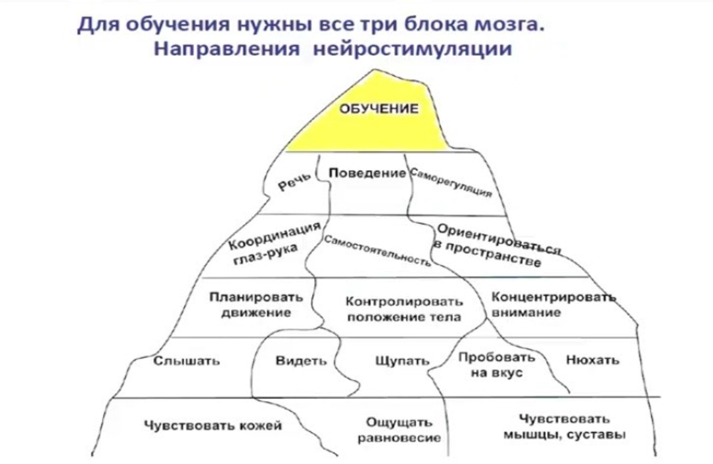

С помощью нейродиагностики можно определить:
-синдром нарушения ВПФ, обусловленный поломкой или особым состоянием мозговых факторов;
-состояние 3 блоков мозга по ЛурияА.Р.,
-преимущественную латерализацию патологического процесса;
-поврежденные и сохранные звенья психических функций;
-различные нарушения одной и той же психической функции при поражении различных участков мозга.
НЕЙРОПСИХОЛОГИЧЕСКАЯ КОРРЕКЦИЯ (НЕЙРОКОРРЕКЦИЯ)
Комплекс специальных психологических методик, которые направлены на:
-коррекцию нарушенных функций мозга;
-создание компенсирующих средств для того, чтобы ребёнок/взрослый мог в дальнейшем самостоятельно обучаться/жить и контролировать своё поведение.
ЗАДАЧИ НЕЙРОПСИХОЛОГИЧЕСКОЙ КОРРЕКЦИИ:
1. Обеспечение и регуляция общего энергетического, активационного фона, на котором развиваются все психические функции, функциональная активация подкорковых образований мозга; стабилизация межполушарного взаимодействия –1 блок;
2. Обеспечение приемов и тонкого анализа модально-специфической полисенсорной информации (тактильной, двигательной, кинестетической, динамической), зрительной, слуховой; развитие высших психических функций –2 блок;
3. Обеспечение регуляции, программирования и контроля психической деятельности –3 блок.
Основные принципы нейрокоррекции:
1. Принцип учёта двухстороннего взаимодействия между морфогенезом мозга и формированием психики. Этот принцип означает, что для появления психической функции необходим определённый уровень зрелости структур мозга и нервной системы. В то же время активное функционирование и коррекция влияет на созревание структур мозга и нервной системы. (Сформулирован П. Я. Гальпериным).
2. Принцип системности. Нейрокоррекция направлена не на преодоление одного дефекта, а на гармонизацию психического функционирования и личности в целом.
3. Принцип опоры на сохранные формы деятельности Нейропсихологический подход в коррекции означает развитие слабых звеньев при опоре на сильные стороны психики.
4. Принцип опоры на индивидуально-личностные особенности. В программе нейрокоррекции учитываются личностные и эмоциональные особенности человека, его семейная ситуации и другие факторы, влияющие на формирование высших психических функций.
5. Принцип вовлечения. Нужно создать ситуацию эмоционального включения пациента в процесс коррекции, а также создать необходимую мотивацию.
6. Принцип комплексности. Воздействие оказывается комплексно —на эмоциональную, когнитивную и сенсомоторную сферы.
7. Принцип «от простого к сложному». Это дидактический принцип, который обязательно учитывается при построении коррекционной программы.
Мозжечковая стимуляция «Ключ к обучению мозга».
•Мозжечковая стимуляция — современный метод коррекции различных нарушений в речевом и интеллектуальном развитии.
•Несмотря на то, что применяется он всего пару десятилетий, специалисты видят за ним большое будущее, называя его «ключом к обучению мозга».
•Методика помогает улучшить навыки речи, письма рукой, математические навыки, память и понимание.

«Психолого-педагогическая компетентность родителей, воспитывающих детей с РАС»

Психогенный миф Bettelheim (1956, 1967) был автором
теории «холодной матери» – идеи о том, что развитие у ребенка аутизма – дезадаптивная реакция на угрожающее и холодное окружение. Позднее эта идея была подхвачена Каннером, который полагал, что у родителей его пациентов также можно было наблюдать стертые аутистические черты (отчужденность, трудности взаимодействия). Однако изначально Каннер рассматривал эти черты как свидетельства генетической природы аутизма (Каппег 1943). Впоследствии подтверждение получила именно эта первоначальная идея, в то время как данные в пользу психогенной природы аутизма так и не были получены. Против психогенных теорий говорит тот факт, что среди детей, подвергшихся жестокому обращению и почти полностью лишенных заботы, повышения числа случаев аутизма не отмечается (Clarke и Clarke 1976). Так, например, Джина – девушка, которую обнаружили после того, как она все свои 13 лет провела привязанной к стулу в полной изоляции, смогла быстро наладить контакт с теми, кто заботился о ней после освобождения (Curtiss 1977). Наряду с тем, что большинство исследователей и врачей в Англии с недоверием относятся к психогенному объяснению аутизма, влияние этой обличающей идеи всё еще ощущается среди родителей. Плохо информированные врачи и писатели по-прежнему внушают матерям, что они ответственны за проблемы своего ребенка, а в некоторых европейских странах эта необоснованная точка зрения по-прежнему оказывает влияние на диагностику и терапию детей с аутизмом.
Следует подчеркнуть, что хотя «в центре» синдрома стоит аутизм как неспособность установления эмоциональных связей, как трудности коммуникации и социализации, не менее характерным для него является нарушение развития всех психических функций.
Именно поэтому, в современных классификациях детский аутизм включается в группу первазивных, т. е. всепроникающих, расстройств, проявляющихся в аномальном развитии всех областей психики: интеллектуальной и эмоциональной сфер, сенсорики и моторики, внимания, памяти, речи.
Аутизм развивается не только потому, что ребенок раним и мало вынослив в эмоциональном отношении. Стремление ограничивать взаимодействие даже с близкими людьми связано с тем, что именно они требуют от ребенка наибольшей активности, а как раз это требование он выполнить не может.
Стереотипность тоже вызывается необходимостью взять под контроль контакты с миром и оградить себя от дискомфортных впечатлений, от страшного.
Другая причина – ограниченная способность активно и гибко взаимодействовать со средой. Иначе говоря, ребенок опирается на стереотипы потому, что может приспосабливаться только к устойчивым формам жизни.
В условиях частого дискомфорта, ограниченности активных положительных контактов с миром обязательно развиваются особые патологические формы компенсаторной аутостимуляции, позволяющие такому ребенку поднять свой тонус и заглушить дискомфорт. Наиболее ярким примером являются однообразные движения и манипуляции с объектами, цель которых – воспроизведение одного и того же приятного впечатления.
Формирующиеся установки аутизма, стереотипности, гиперкомпенсаторной аутостимуляции не могут не исказить весь ход психического развития ребенка. Здесь нельзя разделить аффективную и когнитивную составляющие: это один узел проблем. Искажение развития когнитивных психических функций является следствием нарушений в аффективной сфере. Эти нарушения приводят к деформации основных механизмов аффективной организации поведения – тех механизмов, которые позволяют каждому нормальному ребенку устанавливать оптимальную индивидуальную дистанцию в отношениях с миром, определять свои потребности и привычки, осваивать неизвестное, преодолевать препятствия, выстраивать активный и гибкий диалог со средой, устанавливать эмоциональный контакт с людьми и произвольно организовывать свое поведение.
У аутичного ребенка страдает развитие механизмов, определяющих активное взаимодействие с миром, и одновременно форсируется патологическое развитие механизмов защиты:
– вместо установления гибкой дистанции, позволяющей и вступать в контакт со средой, и избегать дискомфортных впечатлений, фиксируется реакция ухода от направленных на него воздействий;
– вместо развития положительной избирательности, выработки богатого разнообразного арсенала жизненных привычек, соответствующих потребностям ребенка, формируется и фиксируется отрицательная избирательность, т. е. в центре его внимания оказывается не то, что он любит, а то, чего не любит, не принимает, боится;
– вместо развития умений, позволяющих активно влиять на мир, т. е. обследовать ситуации, преодолевать препятствия, воспринимать каждый свой промах не как катастрофу, а как постановку новой адаптационной задачи, что собственно и открывает путь к интеллектуальному развитию, ребенок сосредоточивается на защите постоянства окружающем микромире;
– вместо развития эмоционального контакта с близкими, дающего им возможность установить произвольный контроль над поведением ребенка, у него выстраивается система защиты от активного вмешательства близких в его жизнь. Он устанавливает максимальную дистанцию в контактах с ними, стремится удержать отношения в рамках стереотипов, используя близкого лишь как условие жизни, средство аутостимуляции.
Связь ребенка с близкими проявляется прежде всего как страх их потерять. Фиксируется симбиотическая связь, но не развивается настоящая эмоциональная привязанность, которая выражается в возможности сопереживать, жалеть, уступать, жертвовать своими интересами.
Столь тяжелые нарушения в аффективной сфере влекут за собой изменения в направлении развития высших психических функций ребенка. Они также становятся не столько средством активной адаптации к миру, сколько инструментом, применяемым для защиты и получения необходимых для аутостимуляции впечатлений.
Л.М. Феррои пишет, что большинство родителей, узнав о недуге своего ребенка, который будет сопутствовать ему всю жизнь, переживают огромное потрясение. Первые реакции на сообщение о тяжелом диагнозе зачастую идентичны реакциям на утрату. Воспитание и развитие такого ребенка кажется для семьи непосильным, родители оказываются в психологически сложной ситуации: сначала испытывают шок, чувство беспомощности, страха, оцепенение и растерянность. Затем начинают отрицать проблему, наличие у ребенка нарушений. На этой стадии развивается так называемое «поход-поведение» (Darling & S.D. Klein, 1994). Родители обращаются к разным специалистам в надежде на то, что диагноз будет опровергнут. При этом негативные чувства могут проецироваться на человека, поставившего диагноз. Позже возникают чувства вины, гнева, горечи, которые порождают стремление к изоляции. У некоторых родителей может наблюдаться «застревание», или фиксация, на одной из стадий. Эти чувства, тесно связанные с отсутствием практических знаний о конкретном диагнозе (что он подразумевает, чего ожидать, какие перспективы развития ребенка, с какими нормативами сравнивать его развитие, какой педагогический подход правильный и пр.), нередко погружают родителей в ощущение безысходности и своей родительской несостоятельности. Обычно это усугубляется реакциями окружающих людей в общественных местах на нестандартное поведение ребенка, когда взрослому необходимо одновременно действовать сразу на двух фронтах: «организовать» свое чадо и реагировать на социальное окружение. «Что же делать, и как жить с этим дальше?» — вопрос, с которым родители приходят к специалисту. С одной стороны, специалист чаще всего видит своей основной задачей работу с ребенком. Не менее важной частью коррекционно-развивающей работы является работа с родителями, при которой возможен более устойчивый прогресс в развитии ребенка: ведь максимум времени он проводит в стенах своего дома, в семье, тогда как занятия со специалистами обычно бывают не чаще чем раз или два в неделю.
Отношение родителя к проблеме сказывается на всем: его взаимодействии с ребенком, его «вере в успех», на качестве выполнения упражнений/заданий дома. Затяжной и хронический характер трудностей, с которыми сталкивается семья, которые зачастую с течением времени усугубляются, приводит к подавленности и растерянности перед неконтактностью ребенка. В сложившейся жизненной ситуации многие родители оказываются неспособными самостоятельно справиться с навалившимся на них грузом проблем: снижают свой профессиональный статус, социальную активность, родительскую компетентность, ограничивая общение с окружающими, друзьями и родственниками. Нарастают проблемы в браке, у членов семьи возникают интенсивные и противоречивые чувства, усиливается неясность жизненного маршрута. Также формируются особое отношение к ребенку, стигматизация и маргинализация семьи. Некоторые родители теряют надежду, фиксируются на недостатках и неуспешности своего ребенка. Другие — преувеличивают возможности детей, завышают уровень требований к ним.
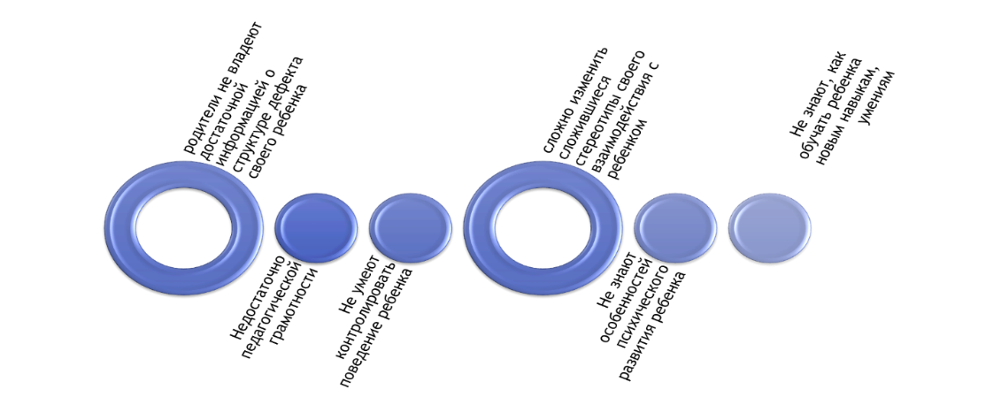
Такие семьи нуждаются в постоянной поддержке, а также им необходима комплексная психолого-педагогическая помощь. Исходя из постановки темы родилась идея о том, как организовать взаимодействие специалистов с родителями для повышения качества жизни всей семьи — для достижения положительных изменений в поведении и развитии ребенка; улучшения детско-родительских отношений; для помощи родителям в понимании и принятии своего ребенка таким, какой он есть.
В современных социально-экономических условиях российская семья ребенка с РАС находится в сложном положении, поскольку ежедневно сталкивается с различными проблемами: сокращением социальных контактов, необходимостью справляться с проблемным поведением ребенка, с ситуацией выбора тактики лечения и обучения, необходимостью длительного сотрудничества с большим количеством разных специалистов, с финансовыми трудностями, переживанием отсутствия перспектив и будущего у ребенка и т.д. Не всегда родители владеют достаточной информацией и навыками по обучению и развитию детей. Воспитание ребенка требует от родителей педагогической грамотности, во многих случаях эта подготовка становится жизненно необходимой. Родителям следует включаться в процесс обучения и воспитания с первых лет жизни ребёнка, ведь это позволит не только скорректировать имеющиеся недостатки в развитии ребёнка, но и предупредить появление вторичных отклонений, помочь ребенку адаптироваться в обществе. Родителю, не включенному в коррекционно-педагогический процесс, будет сложно изменить сложившиеся стереотипы своего взаимодействия с ребенком, что, в свою очередь, будет тормозить сам процесс развития и социализации ребенка. Таким образом, в современных условиях развития общества и системы образования семьям, имеющим детей с РАС, необходимы ресурсы для дальнейшего развития, и эти ресурсы могут быть активизированы при квалифицированной поддержке специалистов. Поэтому одним из наиболее актуальных направлений работы с данной категорией семей можно считать их комплексное психолого-педагогическое сопровождение. Важное место в сложившейся системе работы в г. Череповце с занимает учреждение Вологодской области «Череповецкий центр психолого-педагогической, медицинской и социальной помощи». Здесь оказывается психолого-педагогическая и медико-социальная помощь детям и их родителям либо законным представителям. Основной целью деятельности специалистов центра по психолого-педагогическому сопровождению родителей является формирование абилитационной компетентности у родителей. Абилитационная компетентность родителей — это компетенции, позволяющие родителям осуществлять качественный уход за ребёнком, эффективно выстраивать процесс его развития, проводить коррекционные мероприятия с учётом особенностей его здоровья, возраста и личности. Абилитационная компетентность родителей позволяет осознанно направить их ресурсы на процесс развития ребёнка. Формирование данной компетентности у родителей начинается с рождения ребёнка с ограниченными возможностями здоровья и заключается, прежде всего, в принятии ответственности за процесс развития ребёнка и в проявлении активности родителей в этом направлении. Важными моментами при формировании данной компетентности являются ориентация на динамику в развитии ребёнка, способность инициировать активность в случае отрицательного результата, сформированная способность родителей принимать ответственность за свои действия в этом процессе. При формировании абилитационной компетентности развиваются следующие виды родительской компетентности:
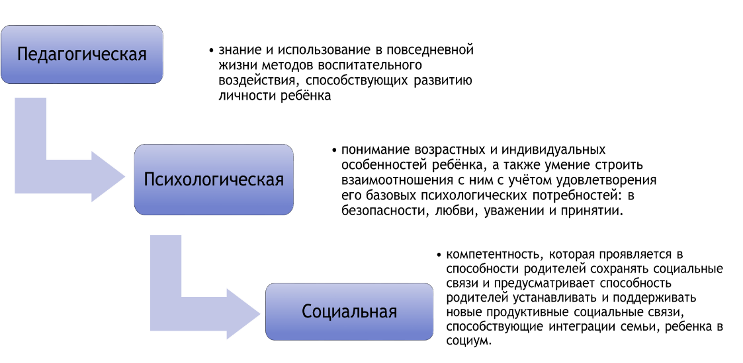

При оказании своевременной комплексной помощи родителям повышаются шансы успешной адаптации детей с РАС и их семей к общественной жизни, снижается вероятность возникновения вторичных нарушений. Для родителей сотрудничество с педагогом расширяет представление о собственной компетентности, придает уверенность в своих силах, способствует пониманию своих и компенсаторных возможностей ребенка, способствует активному участию в процессе обучения и воспитания, помогает родителю и ребенку адекватно взаимодействовать друг с другом, с обществом.
«Рисование как средство
развития познавательной
деятельности у детей
дошкольного возраста с РАС»

Творческая деятельность — это деятельность, направленная не только на отражение впечатлений, полученных в жизни, но и на выражение своего отношения к изображаемому предмету с помощью художественных материалов (краски, карандаши, кисти, мелки и т. д.)
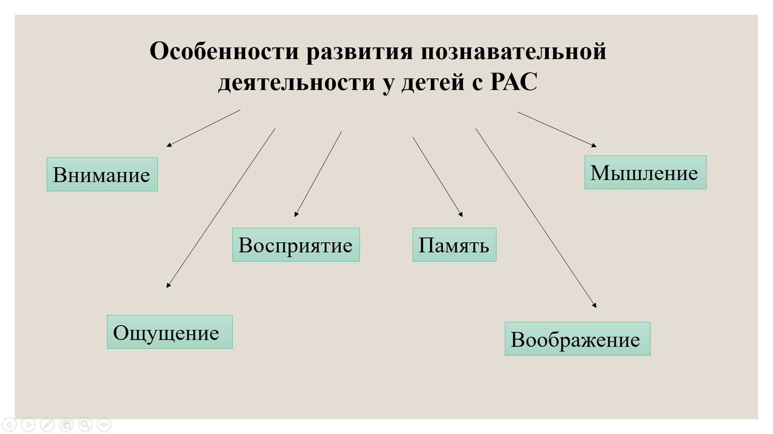
Внимание. Недостаточность общего, и в том числе психического, тонуса, сочетающаяся с повышенной сенсорной и эмоциональной чувствительностью, обуславливает крайне низкий уровень активного внимания. С самого раннего возраста отмечается отсутствие внимания ребенка к предметам окружения. Наблюдаются грубые нарушения целенаправленности и произвольности внимания. Однако яркие впечатления могут буквально завораживать детей. Характерной чертой является сильнейшая психическая пресыщаемость. Его внимание устойчиво буквально в течении нескольких минут, иногда и секунд. В некоторых случаях пресыщение может быть настолько сильным, что ребенок не просто выключается из ситуации, но проявляет выраженную агрессию и пытается уничтожить то, чем он только что с удовольствием занимался.
Ощущения и восприятие. Для детей с РАС характерно своеобразие в реагировании на сенсорные раздражители. Это выражается в повышенной сенсорной ранимости, и в то же время, как следствие повышенной ранимости, для них характерно игнорирование воздействий, а также расхождение в характере реакций, вызываемых социальными и физическими стимулами. Если в норме человеческое лицо является самым сильным и привлекательным раздражителем, то аутичные дети отдают предпочтение разнообразным предметам, лицо же вызывает мгновенный уход от контакта. В восприятии ребенка с РАС также отмечается нарушение ориентировки в пространстве, искажение целостности картины реального предметного мира. Для них важен не предмет в целом, а его отдельные части.
Большое значение имеют для детей тактильные мышечные ощущения, идущие от собственного тела (раскачиваются всем телом, совершают однообразные прыжки, кружатся, пересыпают песок и т.д.). При часто сниженной болевой чувствительности у них наблюдается склонность к нанесению себе различных повреждений. С самого раннего возраста у аутичных детей наблюдается хорошая механическая память, что создает условия для сохранения следов эмоциональных переживаний. Именно эмоциональная память, стереотипизирует восприятие окружающего. Дети могут снова и снова повторять одни и те же звуки, без конца задавать один и тот же вопрос.
Относительно воображения существуют две противоположные точки зрения: согласно одной из них, дети имеют богатое воображение, согласно другой - воображение очень причудливо, имеет характер патологического фантазирования. В их содержании переплетаются случайно услышанные сказки, истории и реальные события. Патологические фантазии отличаются повышенной яркостью и образностью. Нередко их содержание может носить агрессивный характер. Патологическое фантазирование служит хорошей основой для проявления различных неадекватных страхов. Это могут быть страхи меховых шапок, лестницы, незнакомые люди.
У детей с РАС отмечается своеобразное отношение к речевой деятельности и одновременно - своеобразие в становлении экспрессивной (выражение чувств, переживаний) стороны речи. При восприятии речи заметно сниженная (или полностью отсутствующая) реакция на говорящего. «Игнорируя» простые, обращенные к нему инструкции, ребенок может вмешиваться в необращенный к нему разговор. Лучше он реагирует на тихую, шепотную речь. Они редко задают вопросы, если таковые появляются, то носят повторяющийся характер.
Уровень интеллектуального развития связан, прежде всего, со своеобразием эмоционально - чувствительной сферы. Они ориентируются на перцептивно яркие, а не функциональные признаки предметов. Эмоциональный компонент восприятия сохраняет свое ведущее значение при РАС даже на протяжении школьного возраста. В итоге усваивается лишь часть признаков окружающей действительности. Развитие мышления у таких детей связано с определением огромных трудностей произвольного обучения. Многие специалисты указывают на сложности переносе навыков из одной ситуации в другую. Такому ребенку трудно понять развитие ситуации во времени, установить причинно-следственные связи.
Творчество. У одних аутичных детей отмечается отсутствие интереса к творчеству, у других, наоборот - чрезмерное влечение к ней, иногда даже одаренность. Рисунки часто примитивные, используют один цвет, чаще- черный. Могут размазать черную краску по листу, и сказать, что это море. Не исключено, что это страхи. Другие могут покрыть лист бумаги яркими пятнами. Нередко рисунки состоят из штрихов. Дети с РАС необычно размещают рисунок на листе, предметы диспропорциональны, деформированы, вычурны. Особенность творчества этих детей часто отражает их состояния: страхи, депрессию, возбуждение, агрессию. Именно рисунки помогают определить психическое состояние ребенка. И с помощью изобразительной деятельности можно скорректировать его состояние, поведение, способствовать постепенному включению в общение, сначала с педагогом, затем с детьми. Ребенок рассматривает предметы, учиться их описывать, выбирает понравившийся материала, аргументирует свой выбор.
Краски, мел, глина, пластилин долго вызывают у этих детей отрицательное отношение. Причина - бояться испачкаться. Они могут отбросить эти материалы, взяться за кончик кисти или водят кисть, мел, вложенные в руку взрослого. Взрослый должен помочь ребенку, освободиться от его страхов. Вначале он может понаблюдать за процессом работы самого педагога, затем за деятельностью других детей. Это способствует внутреннему раскрепощению, малыш становиться более уверенным. Поэтому вначале педагог формирует интерес к творчеству, убеждает ребенка в том, что работа с пластилином, глиной, рисование помогут увидеть прекрасное, украсить их жизнь. Взрослый сначала больше сам творит, используя руки ребенка частично. Ребенок наблюдает, затем включается в процесс.
На занятиях с детьми РАС полезно закрепить место для каждого вида деятельности (здесь рисуем красками, здесь лепим, здесь играем с песком, здесь рассматриваем картинки). Ребенок быстрее привыкнет, если правила будут соблюдаться из раза в раз, меньше будет тревожиться, зная, что за чем следует. Вместе с этим для аутичных детей полезно менять сложившийся стереотип занятия, постепенно расширяя его. Но делать это нужно очень осторожно, давая ребенку время справиться с изменениями. Для мотивации к деятельности, особенно в начале занятий, а также в моменты плохого самочувствия ребенка и усложнения заданий, следует использовать сверхценные интересы ребенка. Но это не означает, что деятельность должна ограничиться только работой с образами, вызывающими повышенный интерес ребенка.
Детям с особенностями развития необходимы танцы, зарядка, лыжные походы, пешие прогулки и другие виды физических нагрузок. Они поднимают общий уровень активности ребенка, оказывают положительное влияние на физический и психический тонус организма, стимулируют творческую активность.
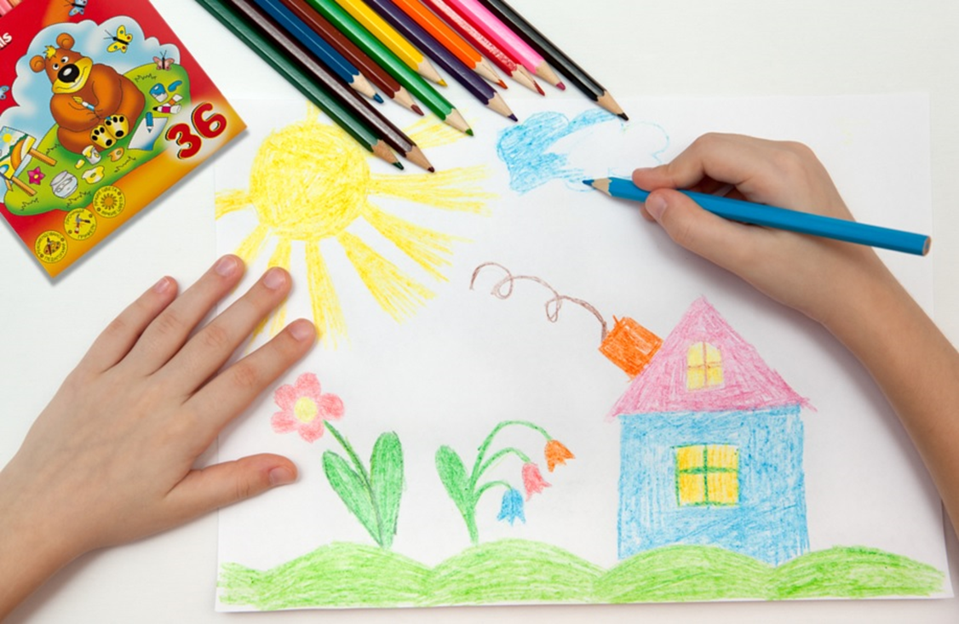
Влияние рисования на развитие ребенка
- Развивает мелкую моторику - Советский педагог Василий Александрович Сухомлинский когда-то заявил: «Ум ребенка находится на кончиках его пальцев». Уже давно никому не нужно доказывать, что мелкая моторика (способность выполнять мелкие и точные движения кистями и пальцами рук и ног) важна. Она связана с вниманием, памятью, зрением и нервной системой и из-за близкого расположения речевого и моторного центров в головном мозге — с речью.
- Улучшает память и внимание - Рисование задействует отделы мозга, связанные с удержанием и преобразованием образов. В каком-то смысле, нарисовать любой предмет — значит вспомнить его. Рисуя с натуры или срисовывая, ребенок много раз обращается к одному и тому же предмету, детально его изучает, фиксирует физические свойства: цвет, объем, фактуру, пропорции. А в процессе рисования «из головы» — воспроизводит то, что уже успел узнать об окружающем мире. Маленькие художники часто сталкиваются с нехваткой нужных знаний: это заставляет их подмечать больше нюансов, быть наблюдательными и внимательными.
- Влияет на креативность - Рисование развивает нестандартное мышление и учит видеть разные варианты развития событий. Каждый штрих, каждое движение кисти — это выбор, который приведет к новому результату в будущем. А еще, рисуя, дети учатся использовать свои ошибки как шанс создать что-то новое.
- Развивает воображение, пространственное и ассоциативное мышление - Рисование дает ребенку возможность частично осуществить свои фантазии, перенеся их на бумагу. чем больше ребенок будет знать об окружающем мире, тем убедительнее будут выглядеть его самые фантазийные работы.
- Дает эмоциональную устойчивость и возможность рассказать о себе. Рисование — очень медитативное занятие, оно помогает успокоиться и прийти в равновесие, особенно, когда вы сосредоточены на процессе, а не результате. Поэтому детям, склонным к капризам и неврозам, особенно полезно рисовать. Творчество — это эффективный метод борьбы со стрессами, которых в жизни ребенка не меньше (а иногда даже больше), чем в жизни взрослого человека. Оно дает возможность отпустить негативные эмоции и отвлечься от неприятных мыслей.
Рисунок многое может сказать о личности ребенка, его текущем эмоциональном состоянии.
- Результат творческого процесса — готовая работа. Рисуя, дети учатся важному умению заканчивать начатое и исправлять те ошибки, на которые им указывает преподаватель.

Если же ошибку исправить нельзя, ребенок научится принимать это и всегда можно начать рисунок заново. Во-второй раз и с учетом предыдущего опыта работа обязательно пойдет легче.

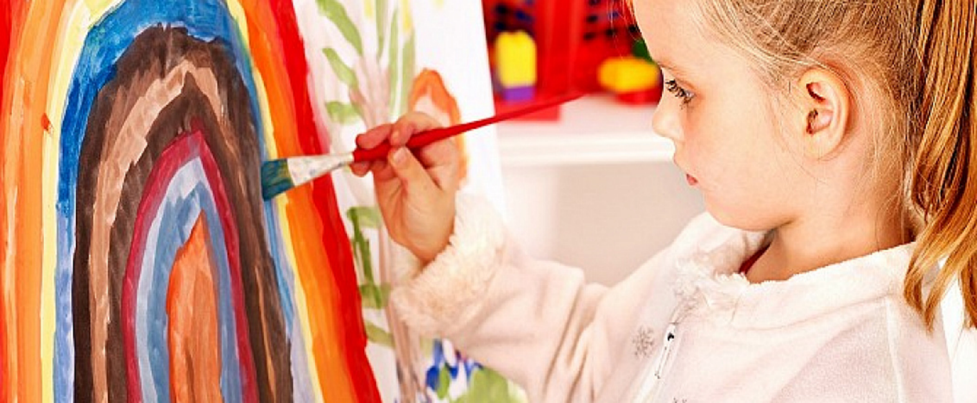

Занимаясь рисованием, ребенок получает не только похвалу от учителей и родителей, но и видит результат своих стараний – красивый рисунок, развитие своих навыков. Это стимулирует продолжать заниматься рисованием и ставить себе цели. Также, процесс рисования и создания рисунка дает чувство значимости, хорошо влияет на самооценку ребенка.
Творчество служит прекрасным средством для установления контакта, определенной коррекции недостатков интеллектуального и эмоционального развития детей с РАС. Рисунок, лепка, вырезание способствуют формированию у таких детей осмысленного дифференцированного восприятия предметов окружающего мира, умению различать их форму, цвет, пропорции, сходство и различия, развивают вкус, наблюдательность, способность анализировать предметы, а также расширяют представление об окружающей природе, мире.
При правильном подходе обычно удается вызвать у детей с РАС интерес к творчеству. Ему нравится этот вид совместной со взрослым деятельности, а главное, он чувствует себя достаточно комфортно, уверенно.

Особенности реализации программы
«Школа замещающих родителей»

Программа подготовки лиц, желающих принять на воспитание в свою семью ребенка, является комплексной и предусматривает освещение нормативно-правовых основ, социальных, медицинских, психолого-педагогических аспектов развития детей.
Программа «Школа замещающих родителей» направлена на:
- Знакомство лиц, желающих принять на воспитание в свою семью ребенка, оставшегося без попечения родителей (далее - Кандидатов), с существующими формами устройства ребенка в семью и основами законодательства в сфере защиты прав детей. Разъяснение прав и обязанностей замещающих родителей.
- Повышение психолого-педагогической и социально-правовой компетентности Кандидатов в области детской психологии, развития ребенка, влияния прошлого опыта ребенка (депривации, жестокого обращения, пренебрежения нуждами ребенка, разлуки с семьей) на психофизическое развитие и поведение ребенка.
- Знакомство с особенностями протекания периода адаптации ребенка в семье, формирование навыков ненасильственных способов коммуникаций и представление о безопасном воспитании детей.
- Оценивание готовности Кандидатов к приему и воспитанию ребенка, оставшегося без попечения родителей, имеющиеся ресурсы и ограничения, содействие осознанному выбору формы устройства ребенка.
- Оказание помощи Кандидатам в осознании важности профессионального сопровождения и поддержки для замещающей семьи.
Вторичный отказ от ребенка имеет различные причины, одна из которых неподготовленность будущей семьи. Важно оценить психологическую готовность будущих замещающих родителей, повысить уровень осознанности решения принять ребенка, оставшегося без попечения родителей, в семью. Помочь кандидатам разобраться в собственных чувствах, намерениях, ожиданиях, мотивации замещающего родительства, реально оценить собственные возможности, силы, повысить уровень знаний в области возрастной психологии, развития детей, находящихся в государственных учреждениях, научиться интерпретировать поведение детей в процессе их адаптации в семье.
Актуальность программы определяется именно ориентацией на подготовку, которая позволит кандидату адекватно оценить свои ресурсы и риски, выбрать форму семейного устройства, с учётом всех специфических особенностей, как ребёнка, так и семьи.

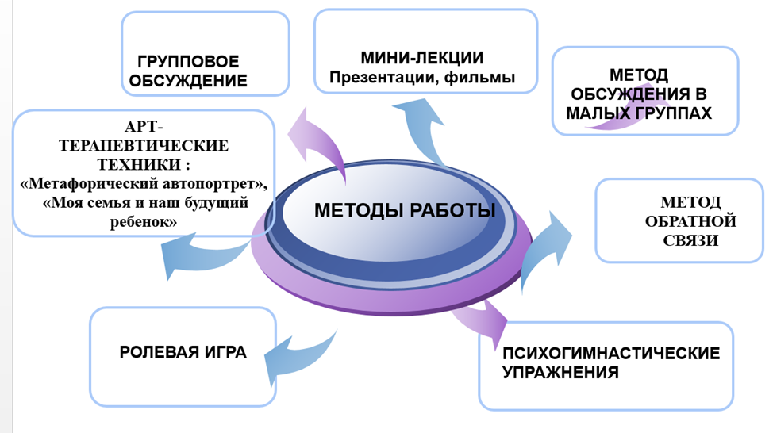
Внедрение в профессиональную деятельность педагога-психолога учреждения занятий в виде семинаров-тренингов в ШЗР, которые разработаны на основании теоретических и методологических аспектов социально-психологического тренинга. "Тренинг - это процесс ,посредством которого некто учится новому умению или аспекту знания В результате индивидуум овладевает инструментами для выполнения определенной работы ,вследствие чего переходит от осознанного незнания к осознанной компетентности".
В рамках ШЗР одной из важных задач является создание условий для переживания участниками нового эмоционального опыта, затрагивающего их установки, убеждения и чувства.
Очень важен поиск понимания происходящих изменений участников. При этом учитывается, что группа потенциальных родителей неоднородна, разница в возрасте, в мотивах, в уровнях развития и образованности.
Как показывает практика усилия должны быть направлены на создание и поддержание условий для большей вовлеченности участников в процесс освоения содержания программы, поэтому и предлагается групповая форма работы по подготовке родителей, давно взяты на вооружение интерактивные методы проведения занятий в группах слушателей, где используются различные методы и приемы групповой работы.
Представляется важным учитывать такую единицу «измерения», как семья, которая потенциально может принять ребенка или детей.
Это понятие объединяет в себе:
- пары, посещавшие вместе занятия;
- женщин или мужчин, состоящих в супружеских отношениях, но занятия посещавших без супруга/и;
- это женщины и мужчины, которые не состоят в браке , но рассматривают для себя возможность воспитания приемного ребенка в «неполной» семье.
Усыновление – 19 супружеских пар (38 человек), 1 человек состоит в браке, но занятия посещал один, 2 человек не состоят в браке.
Приемная семья - 1 супружеская пара (2 человека), 3 человека состоят в браке, но занятия посещали одни, 9 человек не состоят в браке.
Опека - 4 супружеских пары (8 человек), 12 человек состоят в браке, но занятия посещали одни, 4 человека не состоят в браке.
Факторами, играющими существенную роль в психологической подготовке кандидатов в замещающие родители, являются:
Мотивация приемного родительства.
Мотивация – это материальный или идеальный предмет, достижение которого выступает смыслом деятельности, Мотивация - это то, зачем человек хочет сделать это. В основе мотива лежат потребности. Мотивацию определяют личные ценности, этические убеждения, а также представления и ожидания приемного родителя.
Психологическая работа с мотивационной сферой кандидатов является ключевой на этапе подготовки семьи к приему ребенка. Мотивация зачастую не до конца осознается у будущих усыновителей и опекунов. Задача подготовки — сделать так, чтобы мотивы стали осознаваемы, ориентированы на изменяющиеся потребности ребенка.
Психолого-педагогическая компетентность граждан: совокупность теоретических знаний и практических навыков в сфере развития, воспитания и обучения несовершеннолетних, оставшихся без попечения родителей, в приемной семье, коммуникативных и личностных свойств, позволяющая достигать качественных результатов в процессе воспитания приемного ребенка.
Осознанность решения взять ребенка в семью -стать для приемного ребенка родителями, формирование сознательного, ответственного родительства – цель нашей программы.
Исследование психолого-педагогической родительской компетенции кандидатов в замещающие родители, уровень знаний, умений и навыков в области воспитания детей.
Основание:
Для исследования уровня знаний по возрастной психологии, о специфике развития детей, имеющих травматический опыт разрыва с матерью, нахождения в неблагополучной семье, интернатном учреждении, знаний по преодолению «трудного» поведения приемного ребенка, эффективному взаимодействию с приемным ребенком, эмоциональных и поведенческих особенностях детей-жертв насилия кандидатам предлагается пройти тест «Компетенции кандидата в замещающие родители» и ответить на вопросы.
Для измерения уровня информированности участникам предлагается одно и то же тестовое задание до (пре-тест) и после участия в тренинге (пост-тест) + экзамен.
Изменение информированности участника в конце тренинга позволяет судить о результативности подготовки.
Результаты исследования показывают, что в процессе обучения происходит осознание и переоценка собственной мотивации приема ребенка в семью у кандидатов. Прежде всего отмечается возрастание количества выборов мотивов, ориентированных на ребенка, мотив Самоценность ребенка, тип мотива – альтруистический. Одновременно с данными процессами происходит снижение мало конструктивных мотивов- чувство долга - это важнейшее изменение. Снижается количество выборов мотивов, направленных на снятие стигмы с семьи в связи с невозможностью иметь ребенка: до обучения после обучения.
Проходя обучение по программе, кандидаты знакомятся друг с другом, со специалистами, с замещающими родителями. Решая задачи программы, благодаря достижению цели, снижается тревожность родителей относительно своего статуса в обществе, а снятие стигмы – бесплодная неполноценная семья перестает быть ведущим мотивом. Их мотивы становятся более адекватными задачам приема. Такие данные говорят об эффективности обучения в рамках программ подготовки лиц, желающих принять ребенка на воспитание в свою семью.
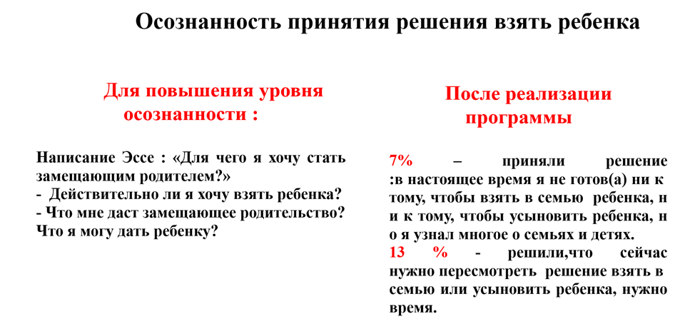
Обучение способствует формированию зрелости в отношении сиротства, осознанности принятия решения взять на воспитание ребенка в семью.
По результатам исследования можно судить о позитивных изменениях в мотивационной сфере, мотивы становятся ориентированными на ребенка.
Хотя нужно отметить, что есть кандидаты, которые пытаются решить свои психологические и бытовые проблемы за счет усыновления и приема ребенка в семью. Важно помочь кандидатам увидеть собственные риски на этапе принятия решения и осознать свои мотивы.
Также отмечается важность повышать уровень знаний по возрастной психологии, о специфике развития детей, имеющих травматический опыт разрыва с кровной семьей, нахождения в неблагополучной семье, интернатном учреждении, знаний по преодолению «трудного» поведения ребенка, эффективному взаимодействию с приемным ребенком.
Задача ШЗР — дать комплексные знания, которые помогут создать благоприятную психологическую атмосферу в семье, развить умения и навыки кандидатов, которые помогут в дальнейшем создать систему взаимоотношений между членами семьи, необходимых для успешного воспитания приемного ребенка.
Принимая ребенка в семью, будущие родители помогут ему обрести Дом и сделают свою жизнь наполненной новым смыслом и чувствами. Важно, чтобы это решение было обдуманным и взвешенным. С этого решения начнется новая жизнь. От того, насколько родители будут готовы принять и понять ребенка, будет зависеть будущее. Каждый день сможет наполниться новыми событиями, хлопотами, радостями.
Быть родителями - это ежедневная работа, выполнять которую не всегда легко. Работа эта требует основательной подготовки.

ЭПИЛОГ.
ИЗ РУКОВОДСТВА
«К ОБРАЗОВАНИЮ НЕМЕЦКИХ
УЧИТЕЛЕЙ»

«Никогда не останавливайся!...лишь до тех пор являешься способным начать образование других, пока продолжаешь работать над собственным образованием и видишь в общении с детьми и преподавании главное образовательное средство. Образование никогда и нигде не является чем-то завершенным. Оно находится в становлении и изменении, чего нельзя себе представить без деятельности, движения, роста.»

Фридрих Адольф Вильгельм Дистервег

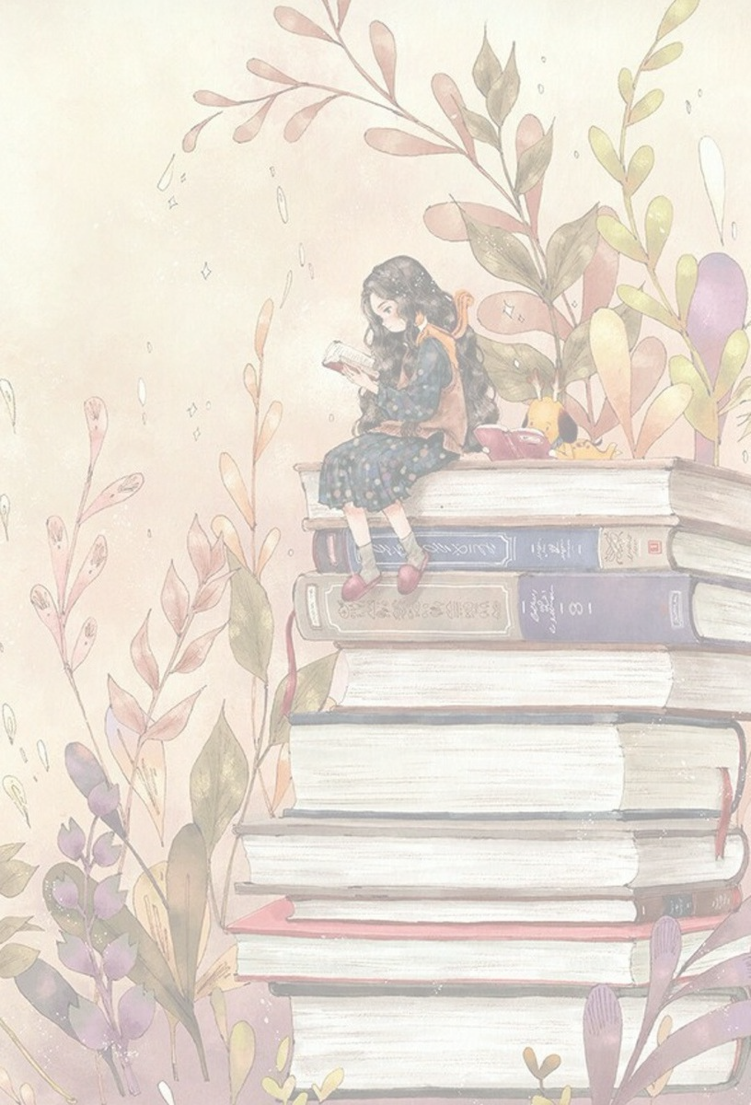
МАУ ДО ЦППМСП «Иволга»
2021 год

